
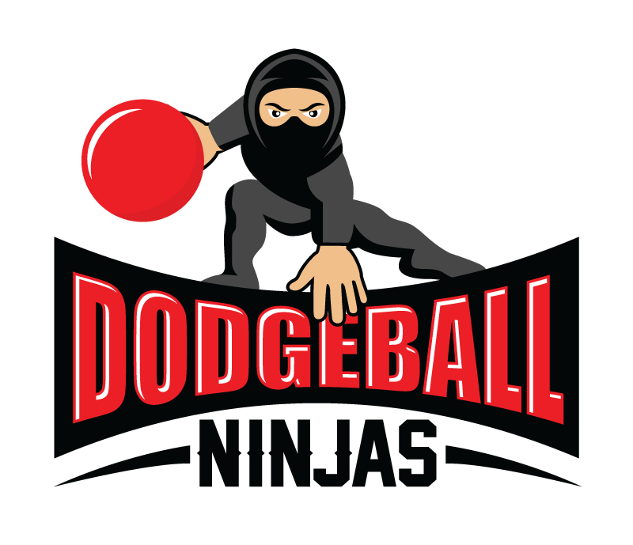
Meldeblatt

Bewerb: Dodgeball Schulcup
Meldeschluss: 8.3.2020
Meldeblatt rücksenden an: daniel@dodgeball.at

Schule / Schulstempel:

Name Lehrer/in:
E-Mail:

Telefonnummer:

Nennung der Teams:

Bewerb | Team 1 | Team 2
VS
5.+6. Schulstufe weiblich
5.+6. Schulstufe männlich
7. + 8. Schulstufe weiblich
7. + 8. Schulstufe männlich
Oberstufe weiblich
Oberstufe männlich

Mit der Meldung erklärt die Direktion, dass eine Einverständniserklärung von Teilnehmenden / Eltern / Erziehungsberechtigten betreffend die Nutzung von Persönlichkeitsrechten vorliegt (z.B. für die Veröffentlichung von Fotos im Bereich der Öffentlichkeitsarbeit der Schule / Bildungsdirektion im Rahmen von Berichten über Schulaktivitäten).

Eine von der Direktion bestätigte Mannschaftsliste mit Namen und Geburtsdaten ist zum Wettkampf mitzubringen. Die Identität der Schülerinnen und Schüler ist durch einen gültigen Schülerausweis nachzuweisen.

Stempel Unterschrift der Direktion

